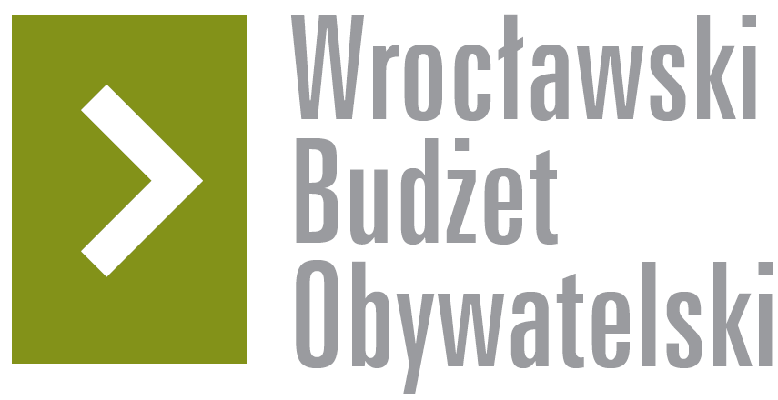

# Formularz poprawkowy projektów

# Wrocławskiego Budżetu Obywatelskiego 2018

1. Informacje o projekcie

1. Numer projektu:

361

1. Nazwa projektu: (wypełnić tylko w wypadku zmiany/doprecyzowania nazwy projektu)

# Zakrzowska strefa Sportu i Rekreacji

1. Lokalizacja projektu: (wypełnić tylko w wypadku zmiany lokalizacji projektu)

- adres:

ul. Niepodległości 6

- numer geodezyjny działki (na podstawie [www.geoportal.wroclaw.pl](http://www.geoportal.wroclaw.pl)):

Zakrzów, AR_11, 2/4

Zakrzów, AR_11, 30/1

Zakrzów, AR_11, 31/1

**2. Ustosunkowanie się do wyników weryfikacji lub opis zmian**

(Lider może potwierdzić to, co otrzymał w wynikach weryfikacji lub zaproponować zmiany. Do dnia 24 sierpnia 2018 r. zostaną one zweryfikowane przez jednostki merytoryczne Urzędu Miejskiego. O wyniku weryfikacji lider zostanie powiadomiony w formie informacji o konsultacjach/głosowaniu nad projektami do WBO2018 opublikowanej w Biuletynie Informacji Publicznej.)

Po konsultacjach prosimy o zmianę nazwy i zakresu projektu dotyczącej części związanej z baseballem - chcemy aby ta część była kontynuacją zakresu prac realizowanego w ramach zeszłorocznych projektów WBO na tym terenie (WBO 374_2017 i WBO 373_2017) – poprawy bezpieczeństwa i rozbudowy infrastruktury do baseballu i softballu.

Zakres prac do ustalenia na etapie przygotowania projektu zawiera:

- ciągi komunikacyjne

- budowę uzupełnienie i poprawa stanu ogrodzenia (poprawa bezpieczeństwa obiektu)

- oświetlenie alejkowe

- kolejny etap budowy małego boiska i oświetlenia dużego boiska

# Nowa nazwa projektu: Zakrzowska strefa Sportu i Rekreacji

Zmieniony opis przesyłam w załączniku.

**3. Uwagi**

Tor punmptrack jest całkowicie skalowalnym zapleczem zatem na etapie prac projektowych zostanie dostosowany do budżetu zakres toru i strefy streetworkout tak aby zmieścić się w budżecie.